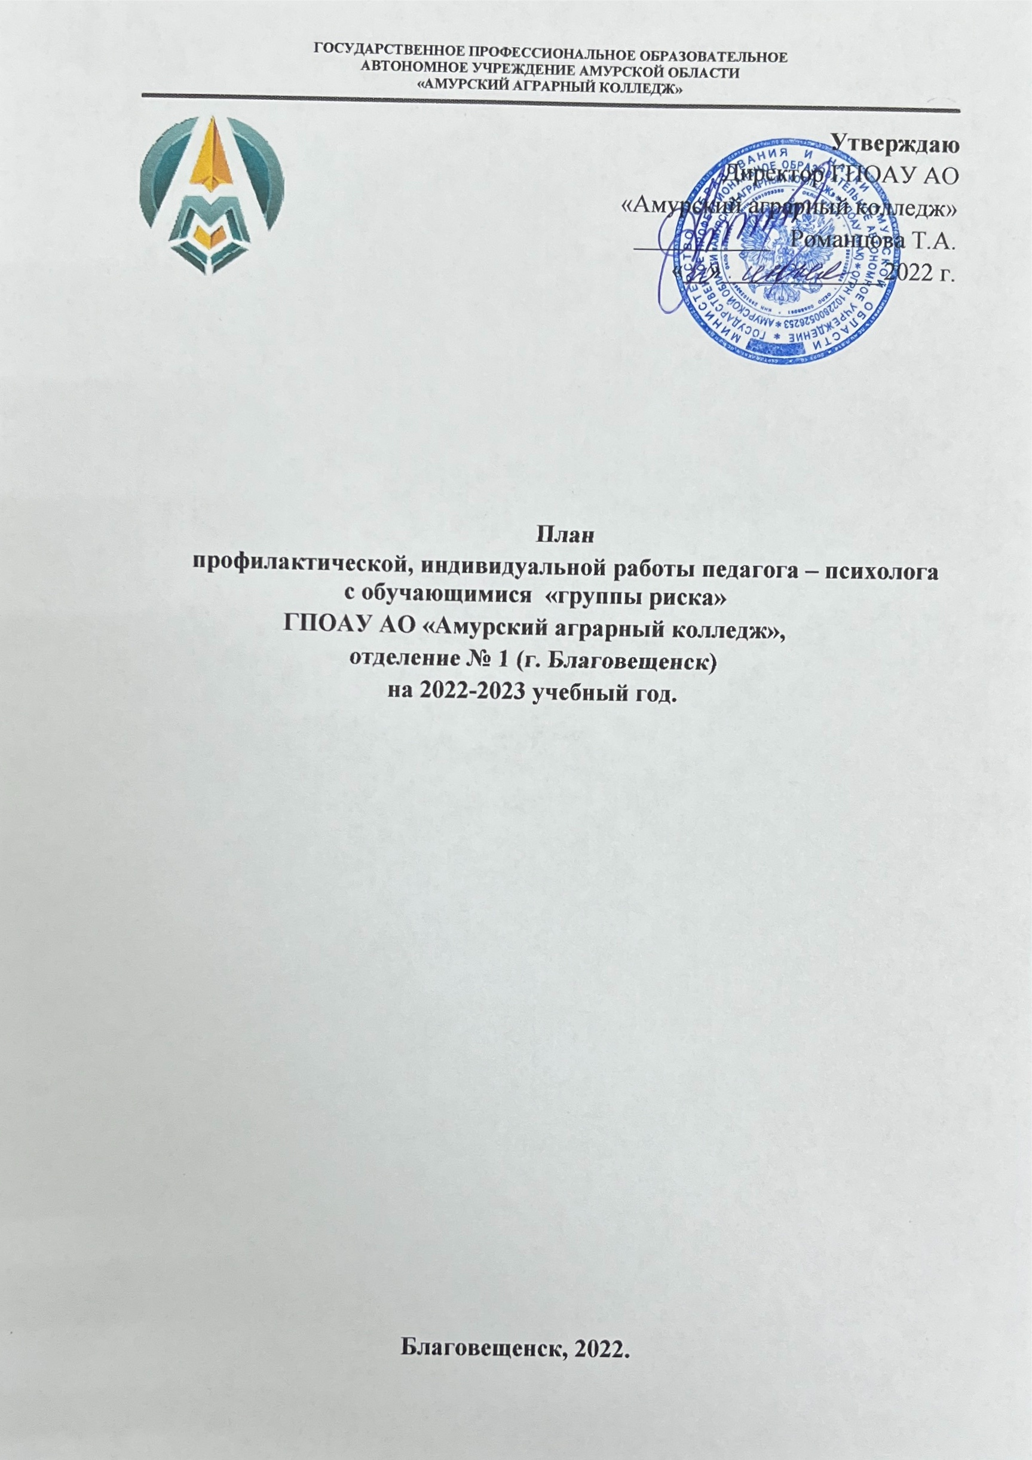
ПЛАН

ПРОФИЛАКТИЧЕСКОЙ ИНДИВИДУАЛЬНОЙ РАБОТЫ
С ОБУЧАЮЩИМИСЯ «ГРУППЫ РИСКА» ГПОАУ АО АМАК
НА 2022-2023 УЧЕБНЫЙ ГОД

Цель: обеспечение социальной поддержки обучающихся, направленной на решение проблем подростковой безнадзорности и преступности.
Задачи:
- организация профилактической работы по выявлению и устранению причин и условий, способствующих совершению преступлений, правонарушений, антиобщественных действий обучающихся;
- повышение правовой культуры и социально-педагогической компетенции обучающихся;
- осуществление мероприятий по оказанию комплексной социально- психолого- педагогической поддержки, обеспечению досуга и отдыха обучающихся, находящихся в социально опасном положении;
- обеспечение защиты прав и законных интересов обучающихся;
- социализация обучающихся группы риска, включение их в общество как полноценных членов, соблюдающих принятые в нем законы и нормы и функционирующих для его благоприятного развития;
- повышение уровня воспитанности, навыков общения и культуры поведения;
- создание благоприятной образовательной среды, способствующей сохранению здоровья, воспитанию и развитию личности обучающихся «группы риска»;
- формирование потребности ведения здорового образа жизни. Изменение отношения к своему здоровью: выработка способности противостоять вредным привычкам и отрицательным воздействиям окружающей среды, желания и умения вести здоровый образ жизни.

План мероприятий:

№ п/п | Наименование мероприятия | Цель деятельности | Сроки проведения | Отметка о выполнении
 | Сбор информации об обучающихся состоящих на разных формах учета, формирование банка данных | Составление индивидуальной карты обучающегося «группы риска» | В течение года
 | Диагностика агрессивности обучающихся нового набора | Выявление уровня агрессивности и враждебности | Сентябрь - декабрь
 | Диагностика суицидальной риска среди обучающихся | Выявление сформированности суицидальных намерений с целью предупреждения серьезных попыток самоубийства студентов «группы риска» | Октябрь
 | Диагностика уровня тревожности | Определение уровня тревожности студентов «группы риска», | Ноябрь
 | Диагностика склонности к отклоняющемуся поведению | Измерение готовности обучающихся «группы риска» к реализации различных форм отклоняющегося поведения | В течение года
 | Диагностика обучающихся «группы риска» | Определение индивидуальных особенностей личности, эмоционально-волевой сферы и др. обучающихся «группы риска» | В течение года
 | Индивидуальное консультирование обучающихся «группы риска» | Способствовать изменению поведения, обеспечить эффективное принятие жизненно важных решений, развивать умение завязывать и поддерживать межличностные отношения, облегчить реализацию и повышение потенциала личности и др. | В течение года
 | Консультирование педагогов | Повышение уровня профессиональной и психологической компетентности педагогического коллектива. Консультирование об особенностях работы с обучающимися «группы риска» | В течение года
 | Консультирование родителей (лиц их заменяющих) | Консультирование по вопросам психологических особенностей подросткового и юношеского возраста, по вопросам детско-родительских отношений и др. | В течение года
 | Разработка планов индивидуального сопровождения обучающихся, находящихся на различных видах учета | Составление плана индивидуальной работы с обучающимися «группы риска» | В течение года
 | Коррекицонно-развивающая индивидуальная и групповая работа с обучающимися «группы риска» | Осуществление коррекционно-развивающей работы с обучающимися «группы риска»: повышение самооценки, | В течение года
 | Организация и проведение занятий с элементами тренинга различной тематики:  «Стресс и стрессоустойчивость», «Сплочение студенческого коллектива», «Задатки лидера» и др. | Тренинги на сплочение, развитие коммуникативных навыков, повышение самооценки, выявление лидерских качеств и др. | По запросу в течение года
 | Участие в совете профилактики | Защита прав и законных интересов обучающихся, профилактика и предупреждение их правонарушений и неуспеваемости | В течение года
 | Участие в заседаниях СПС | Решение проблем социально-психологической помощи обучающихся, их семьям, содействие полноценному личностному и социальному развитию молодежи | В течение года
 | Участие в мероприятиях по формированию и укреплению здоровья, пропаганде здорового образа жизни: «Наркомания: болезнь или выбор?», «Твое здоровье», «Твои права и обязанности», «наше будущее в наших руках» и др. | Участие в проведении бесед/классных часов/круглых столов и т.д. | В течение года по запросу

